José Antonio Vacas Martínez

# Aprende a programar Python

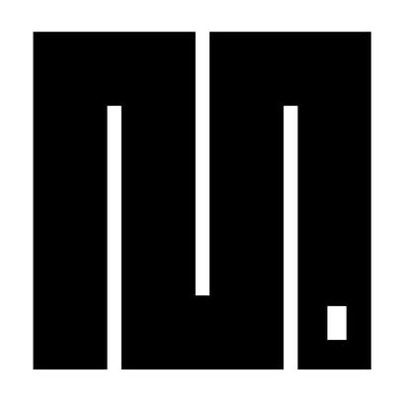

Logo Micropython

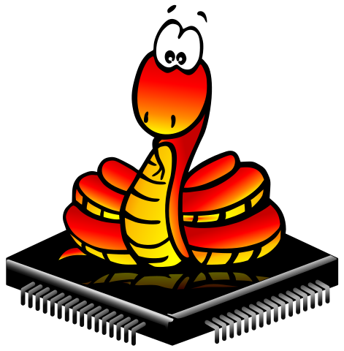

## Versión 0.99



Licencia CC by SA

## by @javacasm

### José Antonio Vacas Martínez

### https://elCacharreo.com

## Febrero 2022

# Presentación

A lo largo de este curso va muy aprendiendo simultáneamente por un lado todos los rudimentos del lenguaje Python y por otro lado iremos aprendiendo cómo utilizar micro Python para controlar todas las funcionalidades de nuestras placas utilizaremos diversas placas lo largo del curso pero principalmente trabajaremos con toda la familia esp32 si bien iremos viendo las particularidades de cada uno de los diferentes modelos existentes

## ¿Qué es micropython?

Micropython es una versión reducida del conocido intérprete del lenguaje Python adaptada para funcionar en dispositivos de menor capacidad que un ordenador personal

Para reducir la necesidad de procesamiento y de memoria se han simplificado alguna de las posibilidades y eliminando gran parte de los módulos o librería y se incluyen por defecto

También se han desarrollado versiones reducidas de estas librerías y módulos que podemos incluir ahora de manera opcional

Fue desarrollado alrededor del 2004 por el ingeniero [**Damien P. George**](https://dpgeorge.net/) por medio de una campaña de crowdfunding en kickstarter fue enormemente exitosa y dónde se desarrolló tanto el entorno de programación como una placa que fuera capaz de ejecutarlo

## Hardware para usar Micropython

Ahora mismo podemos ejecutar micropython es lo siguiente entorno Raspberry Pi pico Esp32 Esp 8266 Pyboard qué es la placa original Las placas de adafruit como los modelos… …

## Entorno

Usaremos el IDE de programación para Python Thonny que a la vez que trabajar con el entorno no va a permitir actualizar el firmware y todo lo necesario para poner en servicio una de las

## 1. Introducción a micropython

* Historia de micropython
* Versiones y variedades
* Placas y sistemas que lo soportan
  + ESP32
  + micro:bit
  + m5Stack
  + Raspberry Pico

## 2. Entornos de programación y primeras pruebas

* Thonny
* Otros entornos:
  + Visual Studio Code
  + Mu-Code
* Instalación de firmware en equipos
* Conexión remota y primeras pruebas
* Hello python

## 3. Uso de entrada salida

* Control de leds
* Ejemplo: Hello Led
* Listas y rangos en python
* Uso de funciones en Python
* Sentencias de repetición: bucles
* Ejemplo: Control de relés
* Entradas digitales
* Ejemplo: uso de botones
* Sentencias condicionales en python
* Control de PWM
* Ejemplo: control de motores
* LEDs RGB
* Ejemplo: Hello Colors

## 4. ADC y DAC

* Tipos y formatos en python
* Lectura de valores analógicos
* Uso de clases en python
* Sensores analógicos
* Ejemplo: Control electrónico de alumbrado

## 5. Módulos y librerías

* Módulos en python
* Control de tiras de leds RGBs
* Sensores atmosféricos
* Ejemplo: estación meteorológica
* Manejo de ficheros entrada y salida
* Uso de tarjeta SD
* Ejemplo: Registrador/Dataloger

## 6. Conexion a redes

* Redes en python
* Wifi
* Ejemplo: Hora exacta desde servidor nntp
* Bluetooth
* Ejemplo: Control desde el móvil
* Servidor web
* Ejemplo: Publicación de contenidos de sensores

## 7. IoT y MQTT

* Publicación en la nube
* Ejemplo: publicación de datos atmosféricos
* Conexión con broker MQTT
* Ejemplo: control remoto de caldera por MQTT

## 8. Pantallas gráficas

* Gráficos en python
* Uso de pantallas OLED y TFT
* Interface gráficos
* Ejemplo: consola de control

## 9. Creación de modulos micropython

* Conexión con librerías y módulos
* Creación de módulos python
* Compilación de firmware micropython

# Micro Python

## ¿Qué es micropython?

Micropython es una versión reducida del conocido intérprete del lenguaje Python adaptada para funcionar en dispositivos de menor capacidad que un ordenador personal

Para reducir la necesidad de procesamiento y de memoria se han simplificado alguna de las posibilidades y eliminando gran parte de los módulos o librería y se incluyen por defecto

También se han desarrollado versiones reducidas de estas librerías y módulos que podemos incluir ahora de manera opcional

Fue desarrollado alrededor del 2004 por el ingeniero [**Damien P. George**](https://dpgeorge.net/) por medio de una campaña de crowdfunding en kickstarter fue enormemente exitosa y dónde se desarrolló tanto el entorno de programación como una placa que fuera capaz de ejecutarlo

Los microcontroladores de aquella época básicamente Arduino y similares no eran capaces de ejecutar no eran capaces de desarrollar el procesamiento necesario para trabajar un intérprete de Python por eso fue necesario crear y sea nueva placa

La placa además de un procesador **tatatatatata** suficientemente potente incluía algunos periféricos integrados que no facilitaban el hacer unas primeras pruebas de funcionamiento

Una de las grandes ventajas que tiene el programar nuestro microcontroladores vamos a llamarlo así aunque realmente sea el sistema un poco más potente con micro Python es que podemos trabajar interactivamente con ellos es decir no necesitamos reprogramarlo cada vez que queremos cambiar el programa con el que estamos trabajando sino que simplemente subimos al sistema ficheros con el código que se interpretaba

Python es un lenguaje interpretado es decir no necesitamos compilar nuestro código para que funcione sino que se va ejecutando sino que el intérprete lo va ejecutando línea a línea

Desde el entorno de micro Python vamos a poder tanto ejecutar ordene interactiva como subir a la placa archivo dónde vamos a contener el código de nuestros programas y podemos utilizarlo como si tenemos trabajando con un entorno más avanzado donde ponemos las distintas órdenes fichero. Del mismo modo podemos subir algunos de estos ficheros como módulo librería queremos utilizando a cada paso

Micro Python es un entorno que se va actualizando constantemente y que tiene una gran cantidad de usuarios ahora mismo actualmente se trabaja con la versión 17 y en prueba la versión 18

Todo el desarrollo es completamente opensource y tenemos disponible todo lo necesario para recopilar lo de ahí que algunos fabricantes como adafruit hayan que hayan creado opciones una versión específica para sus placa en concreto la versión de adafruit, se llama circuitpython y funciona en las placas más potentes de la marca. Al tratarse de un desarrollo específico para sus propias placas tiene una en algún aspecto tiene mayor capacidad que los desarrollos más generales

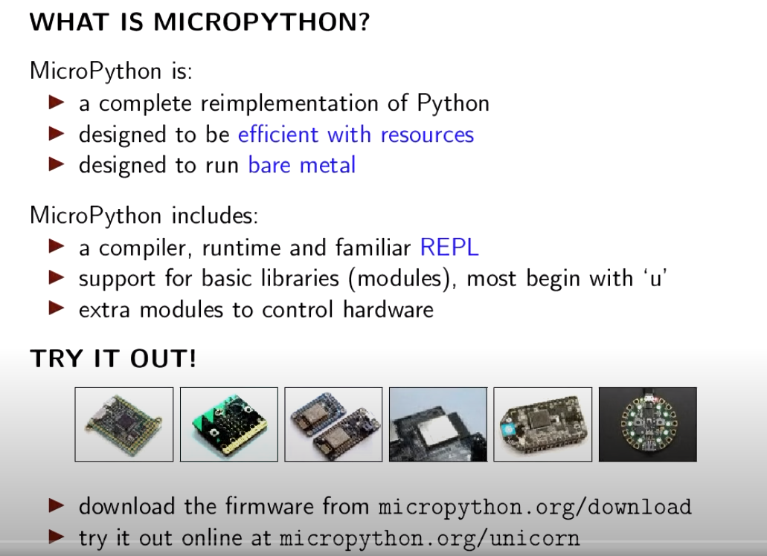

[Write fast code with micropython](https://www.youtube.com/watch?v=hHec4qL00x0)

MicroPython es:

* Una implementación completa de Python
* Diseñado para ser eficiente con los recursos
* Diseñado para ejecutarse nativamente sobre el hardware (sin sistema operativo de por medio).

Incluye

* Un compilador, entorno de ejecución y un REPL.
  + Gestión de memoria
  + Sistema de archivos
  + Control del harware
* Librerías y módulos básicos (normalmente empiezan con ‘u’ por micro)
* Módulos extra para controlar determinado hardware

## ¿Cómo funciona MicroPython?

Hacer micro Python un lenguaje interpretado como todo Python cuando nosotros en traducimos una expresión oh a medida que se van ejecutando la línea de un fichero esa expresión se compila a lo que se llama un bytecode qué es un código nativo para la máquina virtual de Python

Parte del firmware de micropython puede ser directamente bytecode o puede ser también directamente ensamblador nativo del procesador

De esta forma se consigue una mayor eficiencia

Cuando nosotros importamos un módulo o librería de Python lo que se carga en memoria es el bytecode ya compilado que será el que usaremos desde nuestro código

# Hardware compatible con micropython

[Modelos de ESP32](https://www.espressif.com/en/products/modules)

## ESP32 Dev Kit

Existen placas de diferentes fabricantes que responden bajo este nombre, se trata de versionas lévemente diferentes del diseño de referencia del fabricante del ESP32

[Detalles entre las versiones](https://www.studiopieters.nl/esp32-pinout/)

[modelo 1](https://descubrearduino.com/esp32-modulo-esp32-wroom-gpio-pinout/)

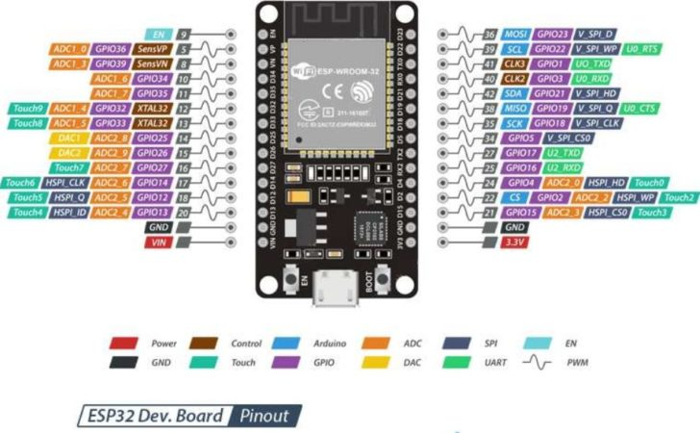

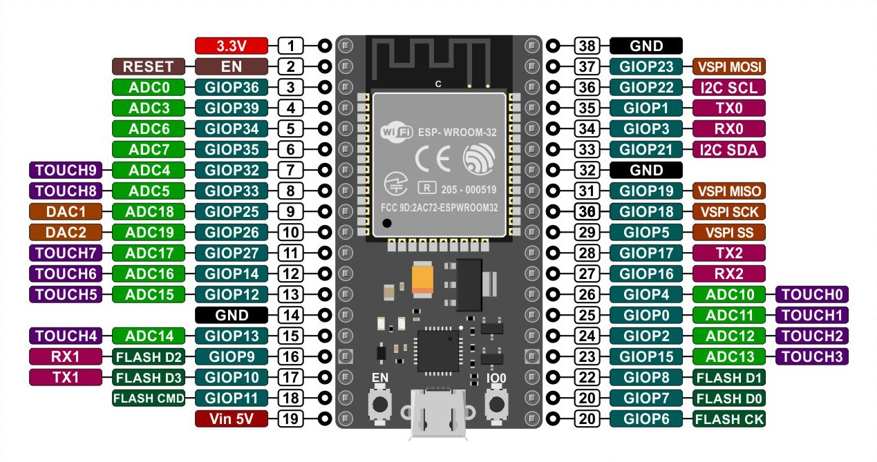

## PyBoard

https://micropython.org/ http://docs.micropython.org/en/latest/pyboard/quickref.html

## ESP8266 esp01 con micropython

GPIO0 GPIO2 TX RX

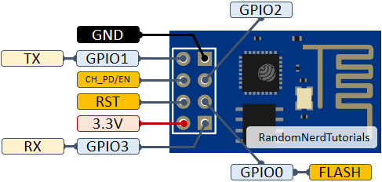

## Módulos

[Módulo con rele](https://www.instructables.com/ESP0101S-RELAY-MODULE-TUTORIAL/)

Relé en GPIO00

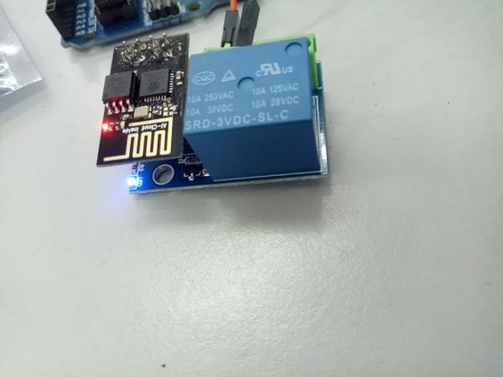

[Módulo con DHT11](https://www.makerfabs.com/esp-01-dht11-module.html)

DHT11 en GPIO02

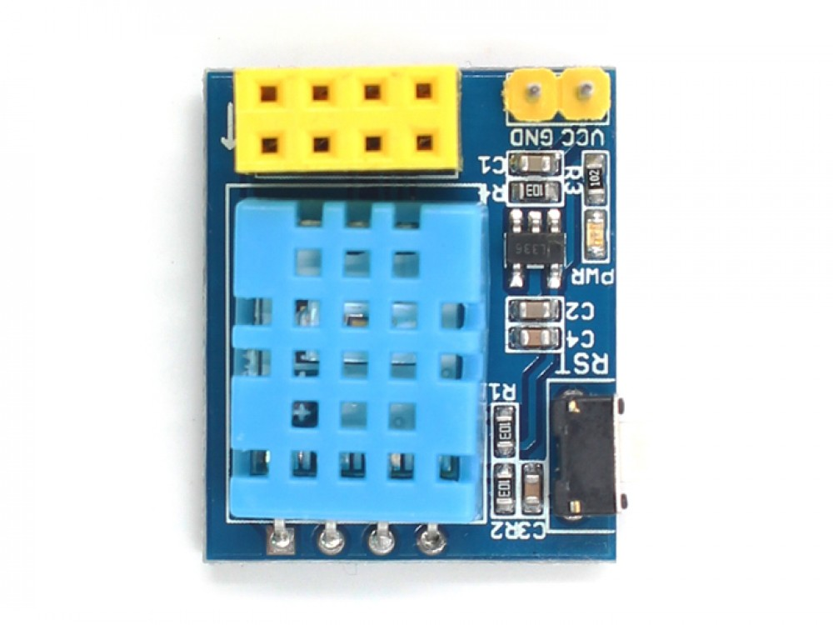

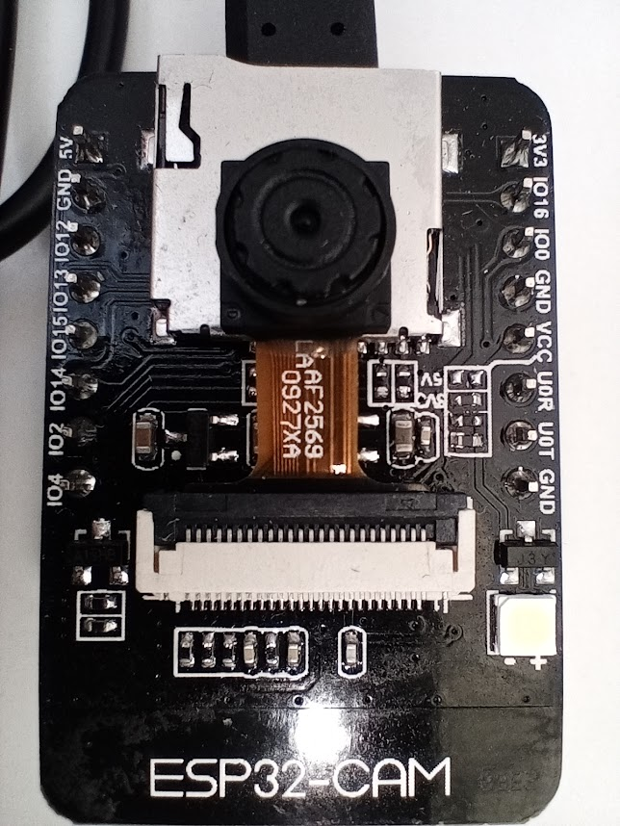

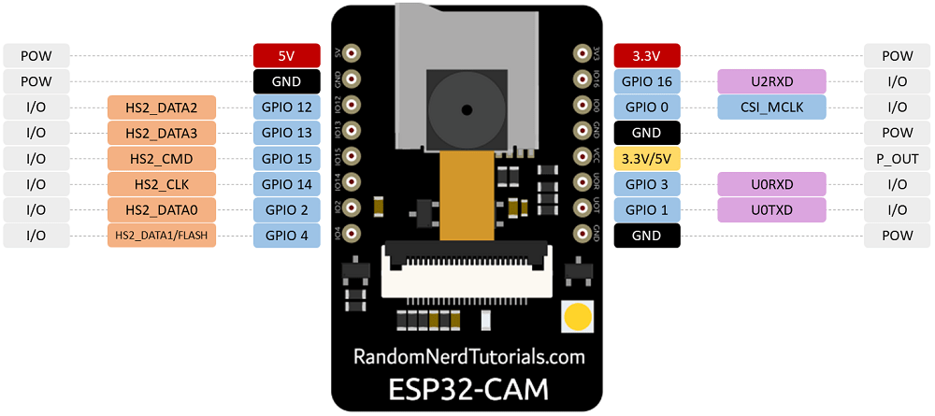

LED potente: pin 4 led rojo (back): pin 33 (invertido)

|  |  |
| --- | --- |
| Tarjeta SD | ESP32 |
| CLK | GPIO 14 |
| CMD | GPIO 15 |
| DATA0 | GPIO 2 |
| DATA1 / flashlight | GPIO 4 |
| DATA2 | GPIO 12 |
| DATA3 | GPIO 13 |

¿tantos pines? en micropython ‘miso’:2, ‘mosi’:15, ‘ss’:13, ‘sck’:14,

Pines libres

https://github.com/Kmiz07/espcam2telegram

[micropython con camara para ESPCam](https://github.com/lemariva/micropython-camera-driver)

ejemplo sencillo

# Ejemplo de uso de camara ESP-CAM  
# https://github.com/lemariva/micropython-camera-driver  
# from @lemariva  
  
v = '0.1'  
  
import camera  
print('Inicializando camara')  
camera.init(0, format=camera.JPEG)  
print('Tamaño a '+camera.Frame_VGA)  
camera.framesize(camera.FRAME_VGA)  
'''  
# special effects  
camera.speffect(camera.EFFECT_NONE)  
# The options are the following:  
# EFFECT_NONE (default) EFFECT_NEG EFFECT_BW EFFECT_RED EFFECT_GREEN EFFECT_BLUE EFFECT_RETRO  
  
# white balance  
camera.whitebalance(camera.WB_NONE)  
# The options are the following:  
# WB_NONE (default) WB_SUNNY WB_CLOUDY WB_OFFICE WB_HOME  
  
# saturation  
camera.saturation(0)  
# -2,2 (default 0). -2 grayscale   
  
# brightness  
camera.brightness(0)  
# -2,2 (default 0). 2 brightness  
  
# contrast  
camera.contrast(0)  
#-2,2 (default 0). 2 highcontrast  
  
# quality  
camera.quality(10)  
# 10-63 lower number means higher quality  
'''  
print('Capturando')  
buf = camera.capture()  
print('Capturado')  
f = open('image.jpg','w')  
print('Escribiendo')  
f.write(buf)  
f.close()  
print('Terminado!!')

### Ejemplos

[Servidor web con streaming](https://github.com/lemariva/uPyCam)

[Time Lapse](https://github.com/lemariva/uPyCam/tree/timelapse-camera)

### Recursos

[Tutorial](https://lemariva.com/blog/2019/09/micropython-how-about-taking-photo-esp32)

[ESP32 CAM](https://www.banggood.com/custlink/GKmvayBgmP)

## Wemos D1 R32

Basado en ESP32 y con el formato de Arduino

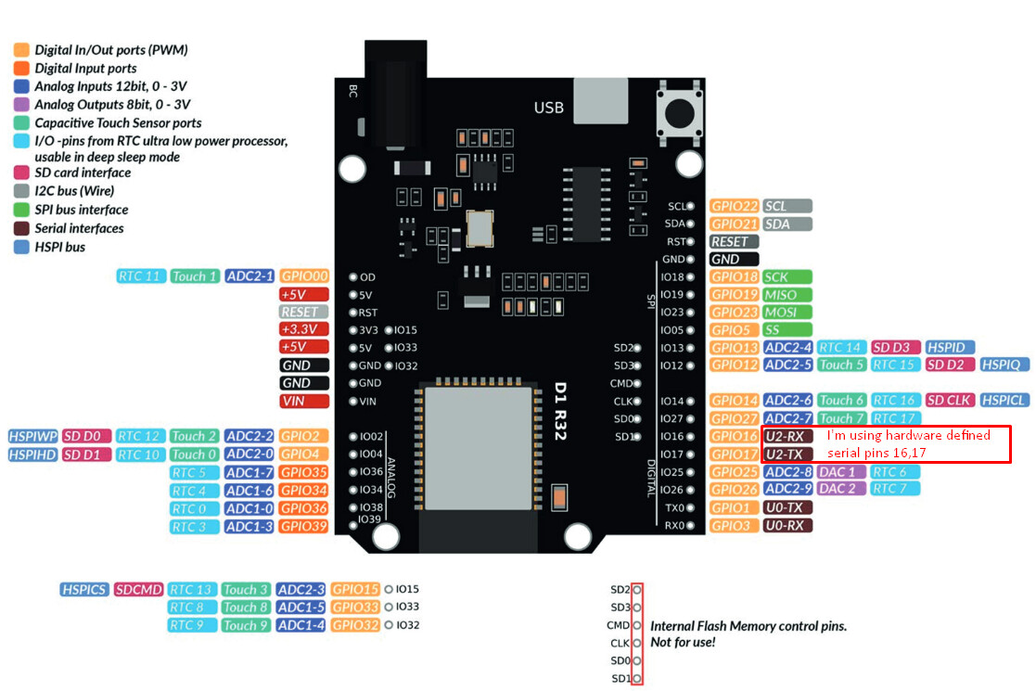

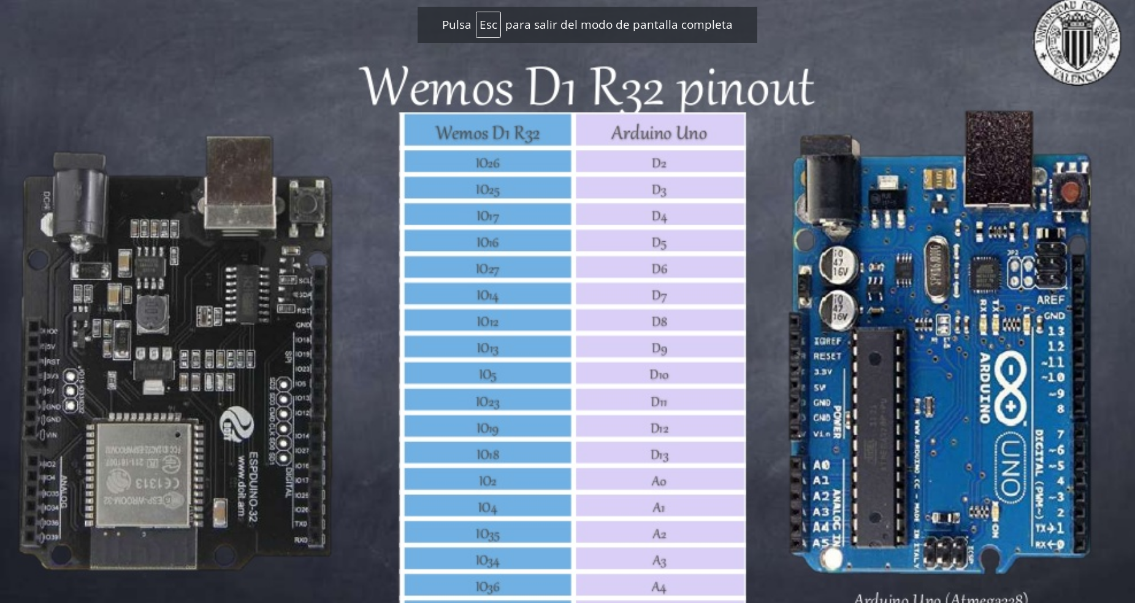

# Pinout

LED_BUILTIN = 2

D2 = 26 D3 = 25 D4 = 17 D5 = 16 D6 = 27 D7 = 14 D8 = 12 D9 = 13 D10 = 5 D11 = 23 D12 = 19 D13 = 18 A0 = 2 A1 = 41 A3 = 34 A4 = 36 A5 = 39

# Extra 15, 33, 32

# SD2, SD3, CMD, CLK, SD0, SD

# SDL,SDA

## Familia M5Stack

# m5Stack Core

[m5Stack Core](https://es.aliexpress.com/item/1005001622101153.html)

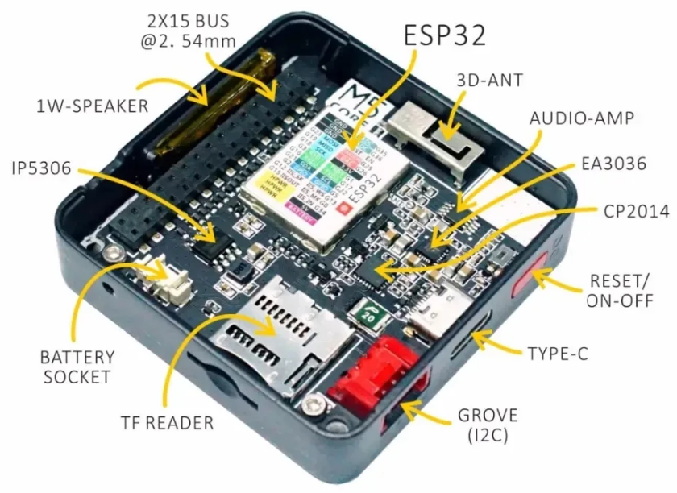

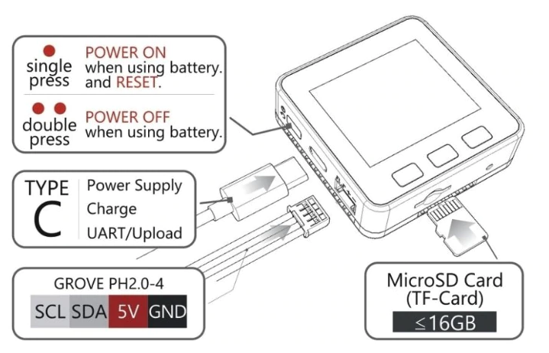

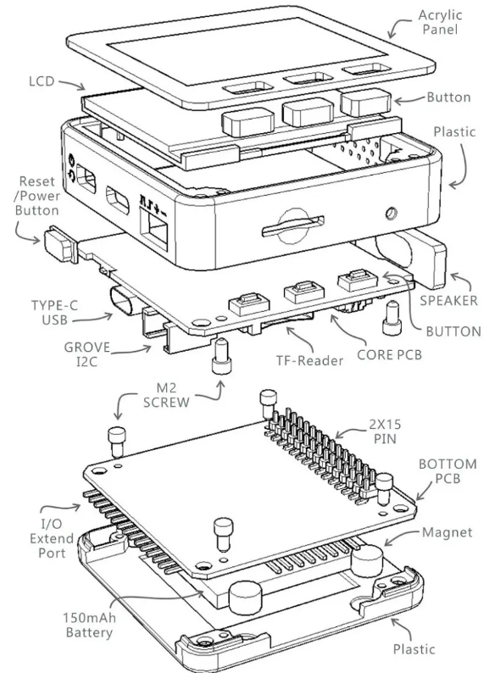 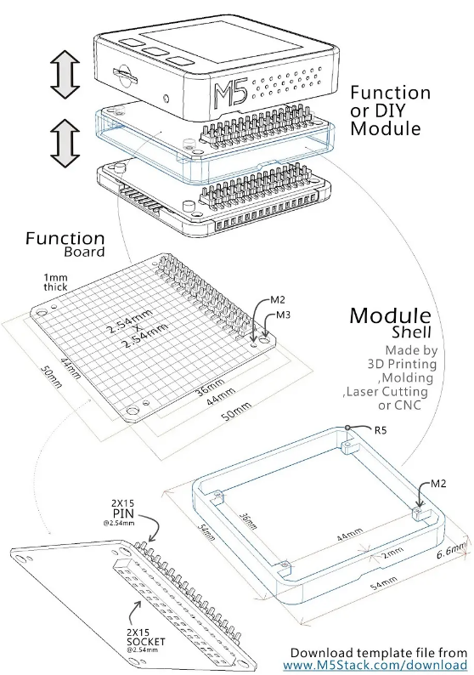 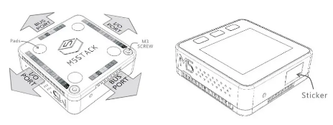 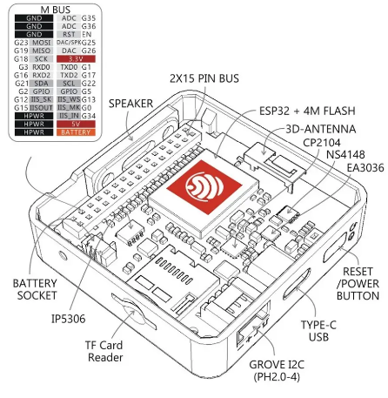 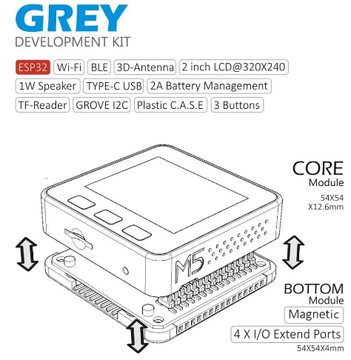 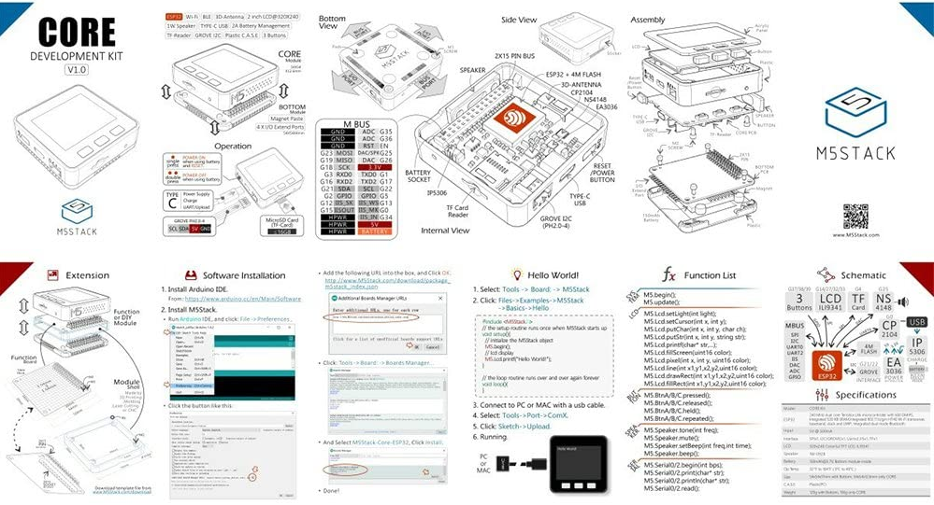 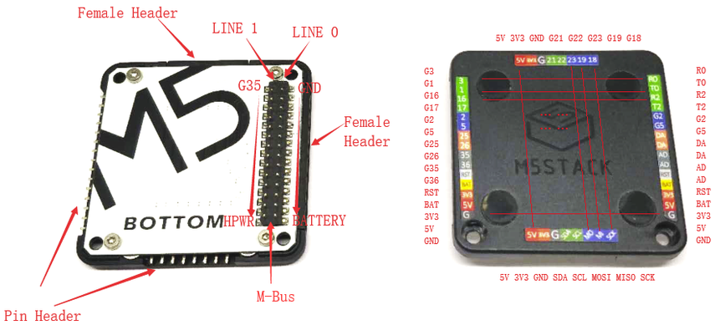 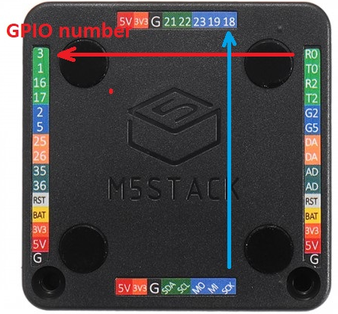 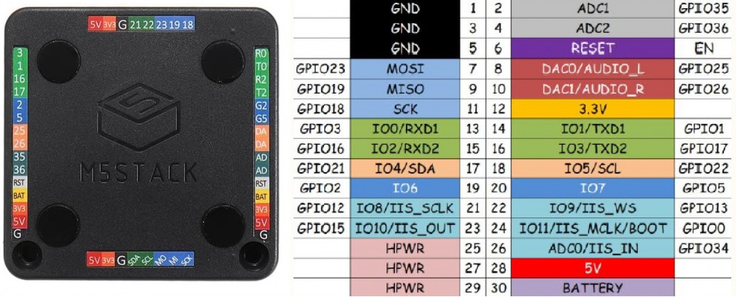 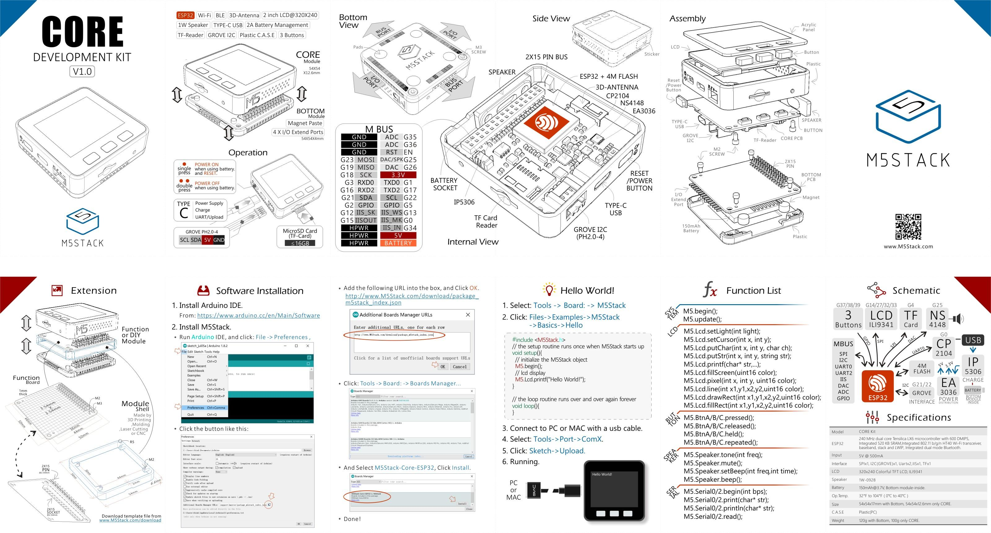

## Características

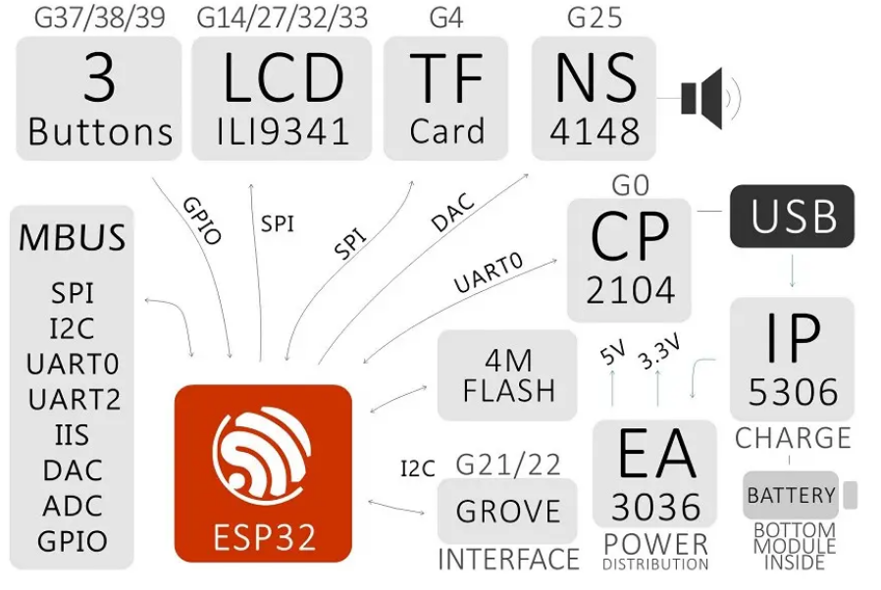

* Wi-Fi 802.11b / g / y Bluetooth
* 16Gb de flash Flash de 16 MByte + 520K RAM MPU6886 + BMM150 Altavoz, 3 botones, LCD (320 * 240) Puerto de Grove M-Bus Enchufe y pines

Tamaño: 54 x 54 x 12,5 mm

Batería: 150 mAh a 3,7 V LCD: 2 pulgadas, 320x240 Colorful TFT LCD, ILI9341 ESP: 240 MHz de doble núcleo, 600 DMIPS, 520 KB de SRAM, Wi-Fi, modo dual Bluetooth Flash: 16Mb Tarjeta SD: de hasta 16Gb

[Documentación](https://docs.m5stack.com/#/en/core/basic)

## Módulos

### [DC Motor & Servo driver (STM32F0)](https://m5stack.com/collections/m5-module/products/goplus2-dc-motor-and-servo-driver-module-stm32f0)

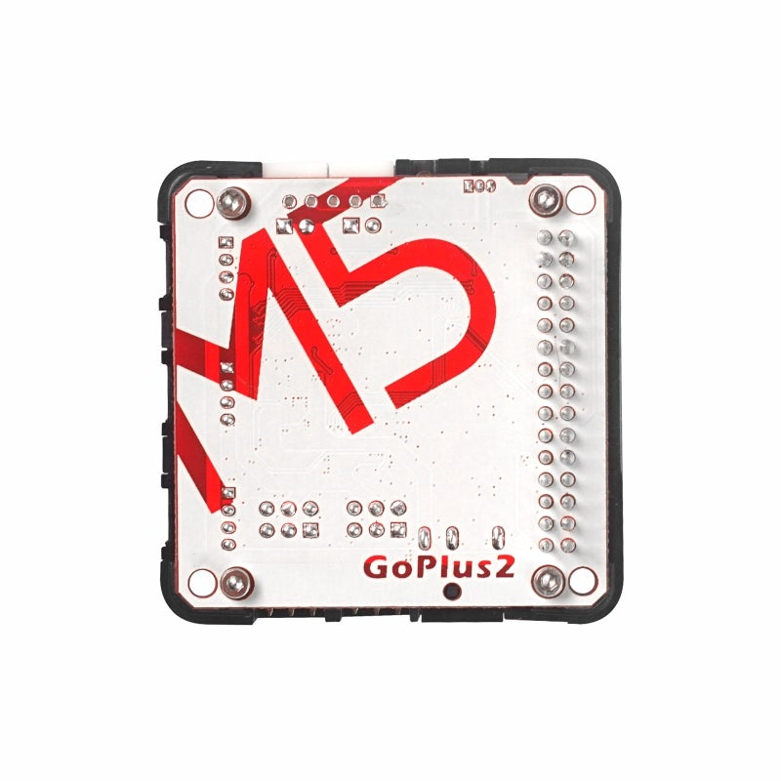

### [SERVO2 Module 16 Channels - 13.2 (PCA9685)](https://m5stack.com/collections/m5-module/products/servo2-module-16-channels-13-2-pca9685)

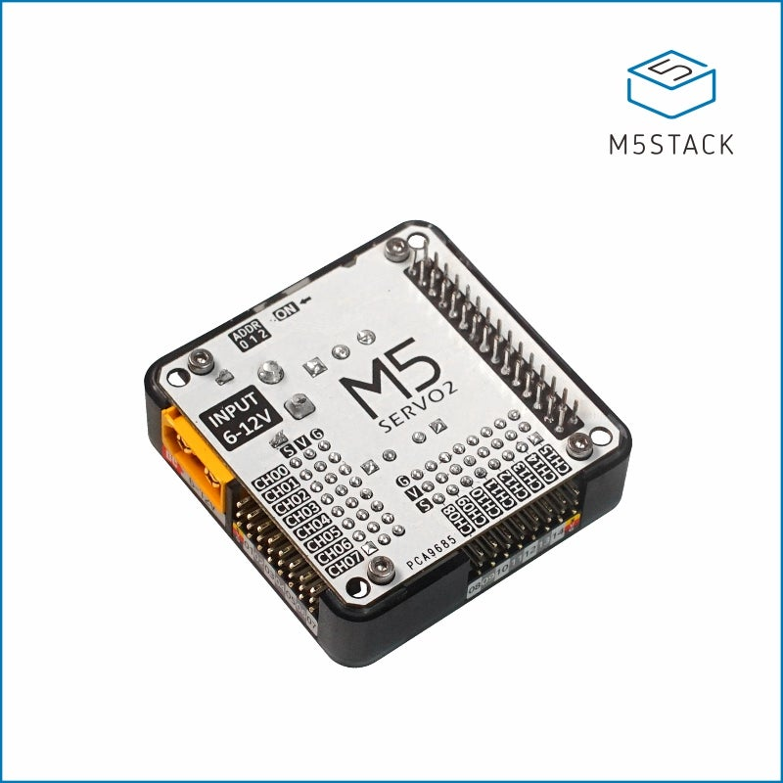

### [GRBL Module 13.2 Stepmotor Driver (DRV8825](https://m5stack.com/collections/m5-module/products/grbl-module-13-2-stepmotor-driver-drv8825)

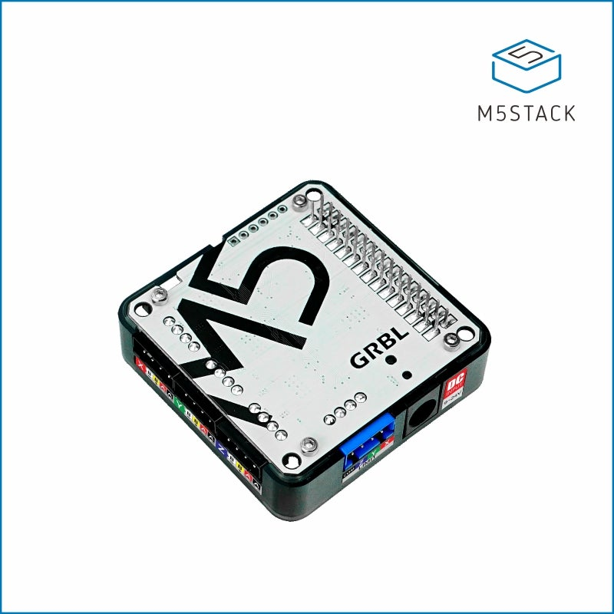

[Código arduino stepper motor](https://github.com/m5stack/stepmotor_module/blob/master/Example/Arduino/StepMotor_M5test/StepMotor_M5test.ino)

[GBRL 13.2](https://github.com/m5stack/M5Stack/tree/master/examples/Modules/GRBL13.2)

[Ejemplo](https://docs.m5stack.com/#/en/module/grbl13.2?id=example)

I2C address 0x70 ó 0x71



https://github.com/lemariva/micropython-core2 # M5Stick-C

# M5StickC

[m5StickC](https://es.aliexpress.com/item/4000166551564.html)

## Características

* Fuente de alimentación de 5V CC
* USB tipo-C
* Basado en el desarrollo de ESP32:
  + 802.11b/g/n HT40 Wi-Fi
  + Bluetooth BLE
  + Sensor Hall
* 4 MByte Flash + 520K RAM
* IMU de 6 ejes MPU6886/SH200Q
* LED rojo
* Micrófono
* 2 x Botones
* LCD (0,96 pulgadas), botón de encendido/reinicio x1
* 2,4G antena: Proant 440
* 80 mAh batería de litio
* Conector Grove

Plataformas de desarrollo: UIFlow, MicroPython, Arduino

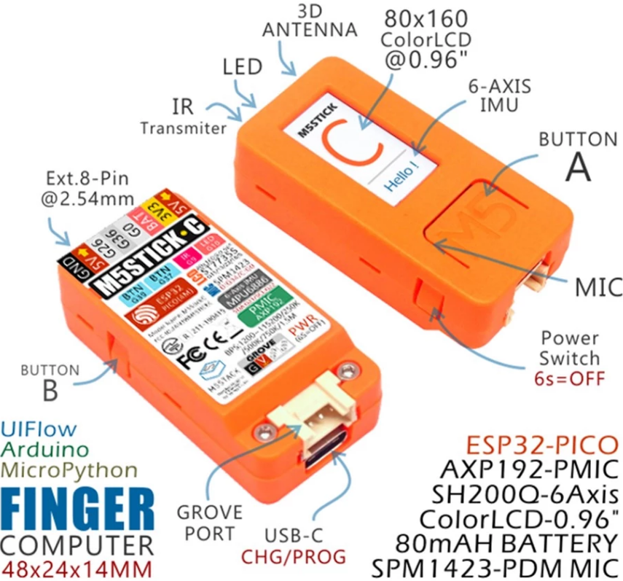

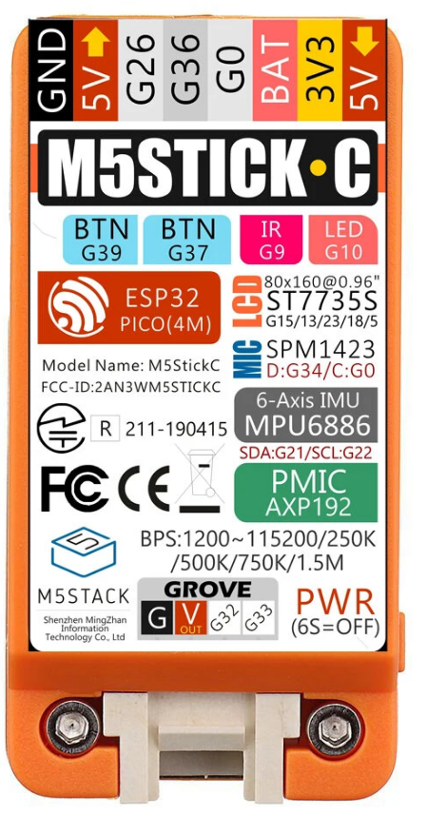

|  |  |
| --- | --- |
| ESP32 | pin |
| Led rojo | GPIO10 |
| Ir | GPIO09 |
| Boton A | GPIO37 |
| Boton B | GPIO39 |

TFT LCD 80 * 160 : ST7735S

|  |  |
| --- | --- |
| LCD | ESP32 |
| TFT_MOSI | GPIO15 |
| TFT_CLK | GPIO13 |
| TFT_DC | GPIO23 |
| TFT_RST | GPIO18 |
| TFT_CS | GPIO5 |

|  |  |
| --- | --- |
| PUERTO GROVE | GPIO |
| SCL | GPIO33 |
| SDA | GPIO32 |

|  |  |
| --- | --- |
| MIC (SPM1423) | GPIO |
| SCL | GPIO0 |
| SDA | GPIO34 |

|  |  |
| --- | --- |
| IMU 6 ejes (MPU6886) | GPIO |
| PMU - gestion energía (AXP192) | GPIO |
| SCL | GPIO22 |
| SDA | GPIO21 |

RTC - BM8563

## Pinout

There are five IO pins available: 0: ADC, PWM, touch, has the microphone connected to it 26: ADC, PWM, DAC 32: ADC, PWM, touch, I2C, on the Grove connector 33: ADC, PWM, touch, I2C, on the Grover connector 36: ADC, PWM, input only, has the ESP’s hall effect sensor connected to it.

## Modelo 2019

[Producto](https://docs.m5stack.com/#/en/core/m5stickc)





## Modelo Plus

[Producto](https://docs.m5stack.com/#/en/core/m5stickc)

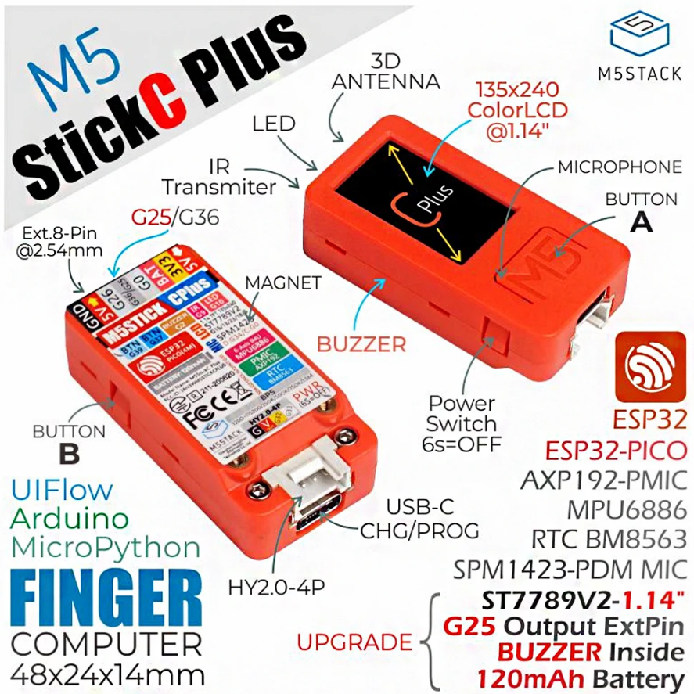

LCD screen 1.14 inch, 135*240 Colorful TFT LCD, ST7789v2

built-in buzzer - G2

PIN port G0, G25/G36, G26, G32, G33

Battery 120 mAh @ 3.7V





[Pinmap](https://m5stack.oss-cn-shenzhen.aliyuncs.com/resource/docs/schematic/Core/M5StickC/20191118__StickC_A04_3110_Schematic_Rebuild_PinMap.pdf)

## Recursos

https://tinkerfarm.net/projects/the-m5stickc/

[Proyectos en Hackster.io](M5stack.hackster.io/)

[Todos los productos m5Stack](https://docs.m5stack.com/#/)

## Datasheet

[Documentacion](https://github.com/m5stack/M5-Schematic/blob/master/Core/esp32-pico-d4_ficha%C2%A0de%C2%A0datos_cn.pdf)

[LCD ST7735S](https://github.com/m5stack/M5-Schematic/blob/master/Core/ST7735S_v1.1.pdf)

[IMU MPU6886](https://github.com/m5stack/M5-Schematic/blob/master/ficha%C2%A0de%C2%A0datos/MPU-6886-000193%2Bv1.1_GHIC.PDF.pdf)

[Mic SPM1423](https://pdf1.allficha%20de%20datos.com/ficha%C2%A0de%C2%A0datos-pdf/view/546596/KNOWLES/SPM1423HM4H-B.html)

[Energia AXP192](https://github.com/m5stack/M5-Schematic/blob/master/Core/AXP192%20Datasheet%20v1.13_cn.pdf)

## Micropython

https://lemariva.com/blog/2020/02/m5stack-micropython-and-bluetooth-ble

### Firmware

https://github.com/loboris/MicroPython_ESP32_psRAM_LoBo/wiki/firmwares

### Build

https://github.com/loboris/MicroPython_ESP32_psRAM_LoBo/wiki/build

### OTA

https://github.com/loboris/MicroPython_ESP32_psRAM_LoBo/wiki/ota

[M5 stick](https://github.com/m5stack/m5-docs/blob/master/docs/en/core/m5stick.md)

[Quick start](https://docs.m5stack.com/#/en/quick_start/m5stickc/m5stickc_quick_start_with_uiflow)

[Micropython para M5Sstick](https://github.com/m5stack/M5Stack_MicroPython)

[First steps with m5stick-c](https://www.hackster.io/glowascii/first-steps-with-m5stick-c-74804c)

### Proyectos

#### [Robot equilibrista](https://m5stack.com/collections/m5-application/products/bala-c-esp32-development-mini-self-balancing-car)

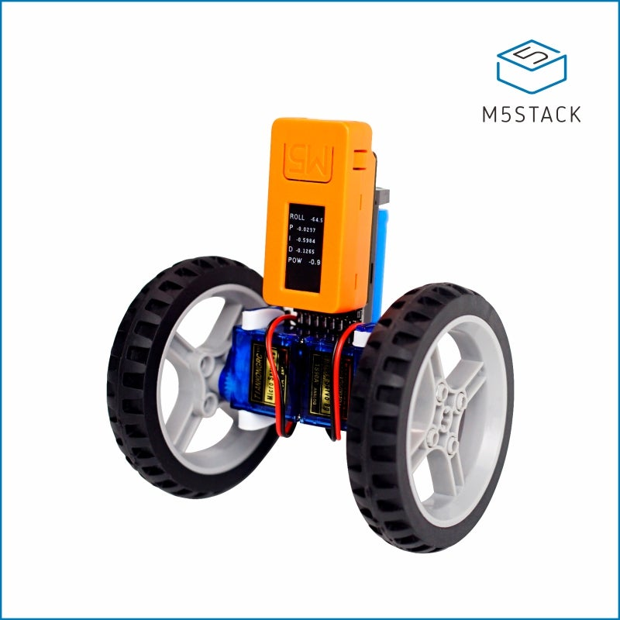

[Código](https://github.com/m5stack/M5-ProductExampleCodes/blob/master/App/BalaC/Arduino/Balac/Balac.ino)

### Ejemplos

[Neopixels](https://m5stack.hackster.io/ronfrtek/m5stickc-esp32-and-neopixels-led-ring-random-color-03d508)

[Text scrooling](https://m5stack.hackster.io/hague/m5stickc-textbuffer-scrolling-display-fb6428)

[Fire effect (micropython)](https://www.hackster.io/remixer-dec/9-micropython-mini-projects-for-m5stickc-c07eb1)

[Fire effect (C++)](https://m5stack.hackster.io/MajorSnags/m5stickc-flame-demo-ee6672)

[Web server](https://www.hackster.io/lukasmaximus89/m5stack-micropython-simple-web-server-20a4c4)

[Juego snake](https://github.com/remixer-dec/M5Stack_Experiments/tree/master/M5StickC/UIFlow/Snake) ## Wemos D1 ESP8266

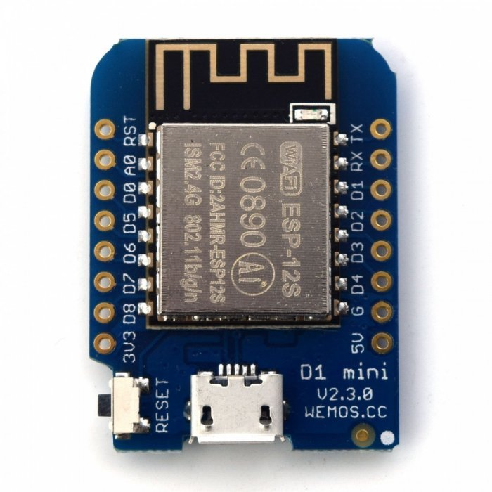

Basado en ESP12

Para facilitar el uso de los pines usaremos el módulo [Wemos.py](https://github.com/javacasm/micropythonTutorial/blob/master/codigo/Wemos.py) que nos permite usar los nombre de los pines que usa Wemos en lugar de los GPIO del ESP12 que utiliza micropython

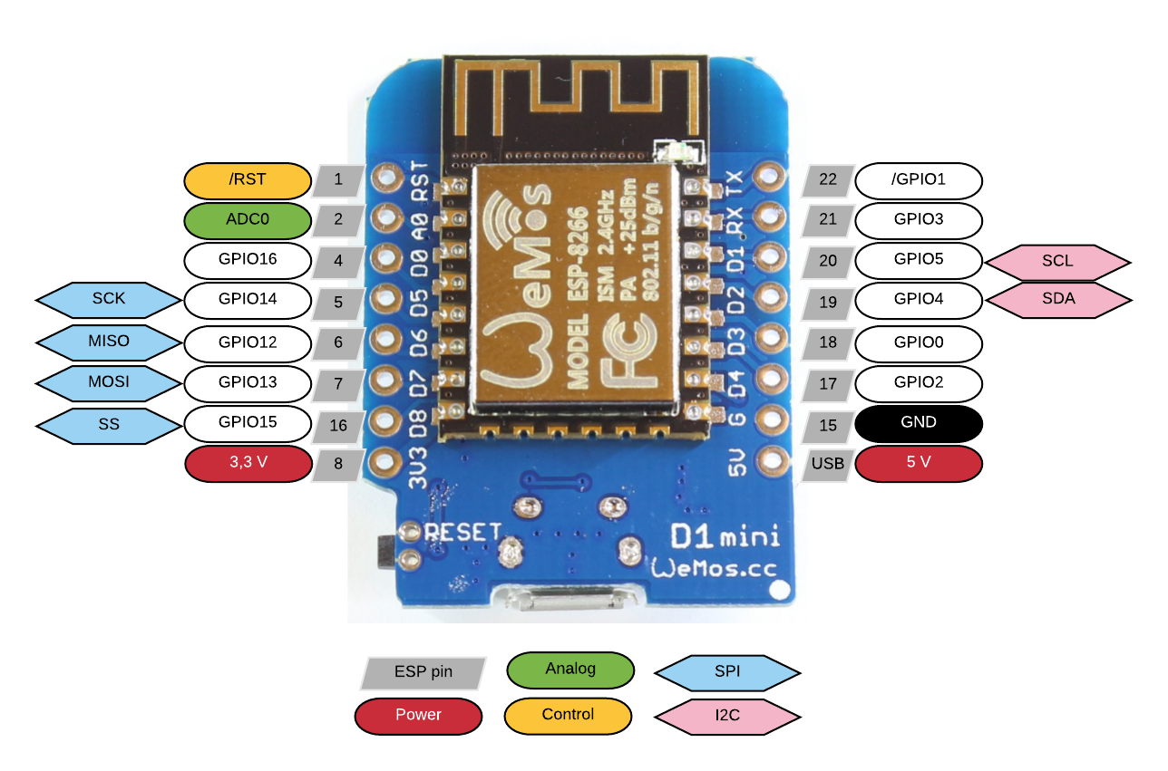

Wemos pinout

### Módulos

Rele temperaturas ## NodeMCU

Basada en ESP12 # TTGO ESP32 (OLED + 18650)

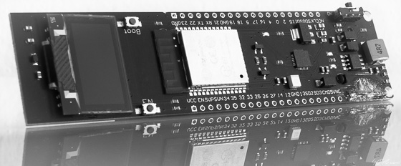

[Instalacion](https://forums.4fips.com/viewtopic.php?f=3&t=6905)

## Wemos ESP32 battery

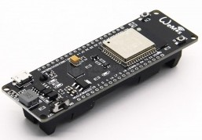

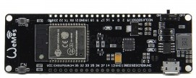

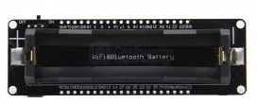

* Led incorporado el pin GPIO16 (¿D0?)

Pensado para incluir una batería LiPo 18650, incluye el cargador desde el USB * Led verde indica que la batería está cargada y rojo que se está cargando

Pinout

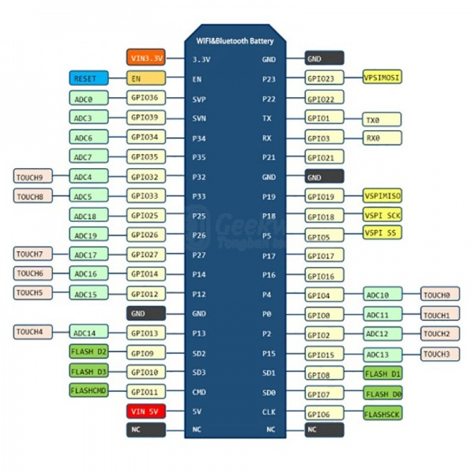

(Imágenes cortesía de [geekworm](https://wiki.geekworm.com/WEMOS_ESP32_Board_with_18650_Battery_Holder)

PRO: * No incluye led de power para evitar consumos y aumentar la autonomía

## Lolin32

Incluye conector JST de batería y cargador desde el USB

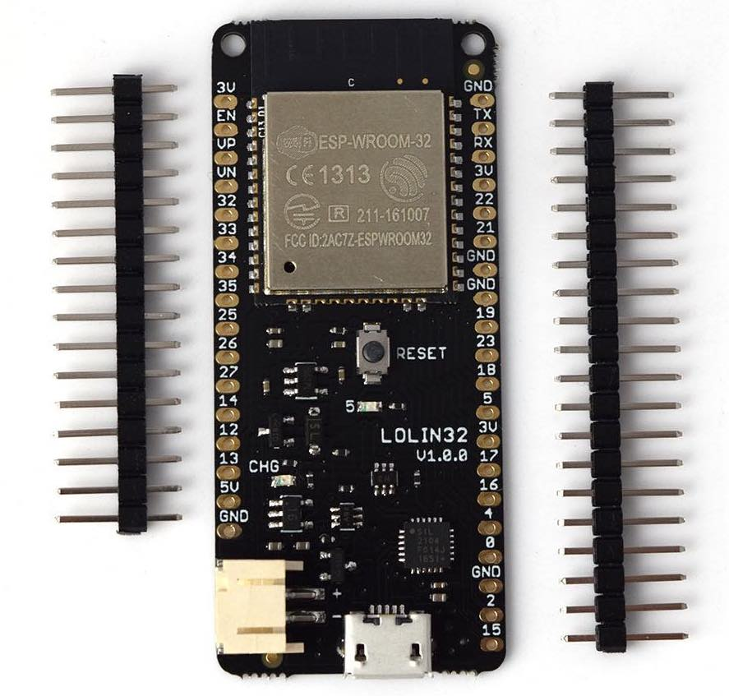

## Lolin32 Lite

Incluye conector JST de batería y cargador desde el USB

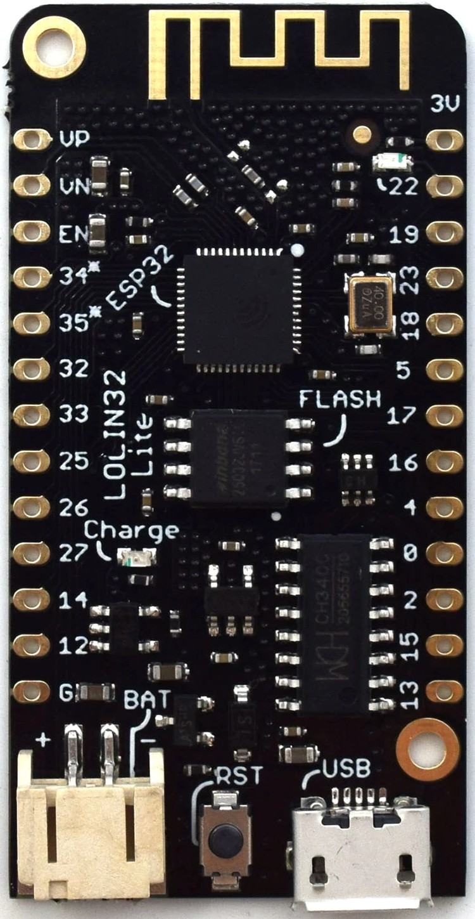

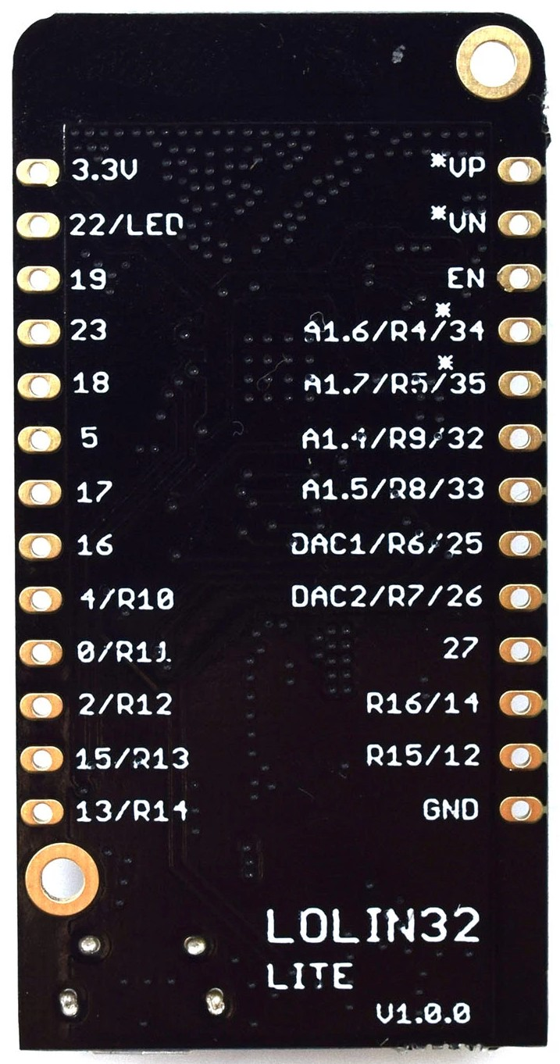

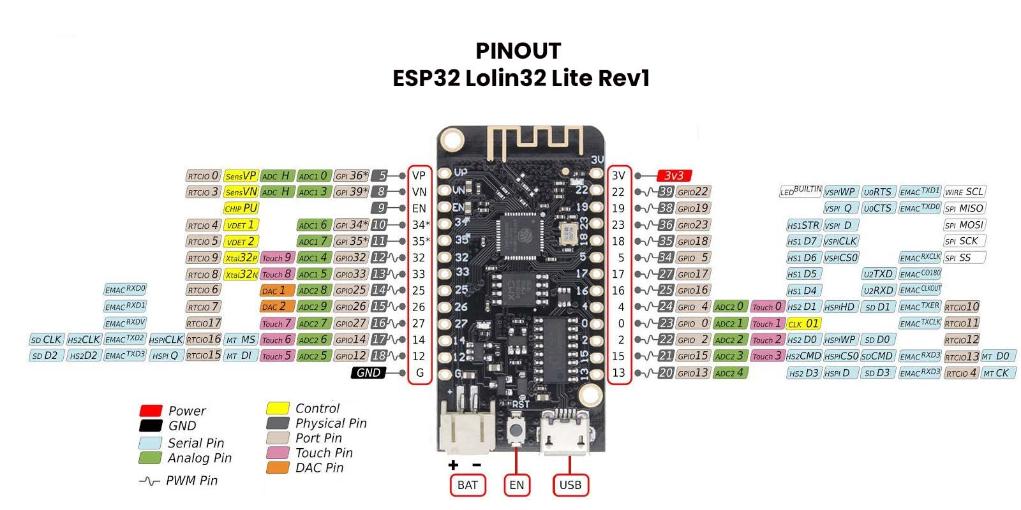

Personalmente me gusta que en la misma placa tenemos mucha información: * LED_BUILTIN 22 (Invertido) * Pines con la numeración de ESP32 * DAC pines 25 y 26

Incluye 4MB Flash

Tiene los mismos pines que su hermana mayor salvo 5V, Tx y Rx y algunas GNDs

¿Podemos saber el nivel de carga?

## ESP32 con OLED

[detalles](https://wiki.geekworm.com/WEMOS_ESP32_Board_with_OLED)

## Características

### [¿Cuánta memoria tiene mi ESP32?](https://stackoverflow.com/questions/39631011/how-to-determine-flash-size-of-nodemcu)

run esptool.py -p flash_id

### [Cómo usar PSRAM](https://thingpulse.com/esp32-how-to-use-psram/)

### Lolin32

Front

Front

Back

Back

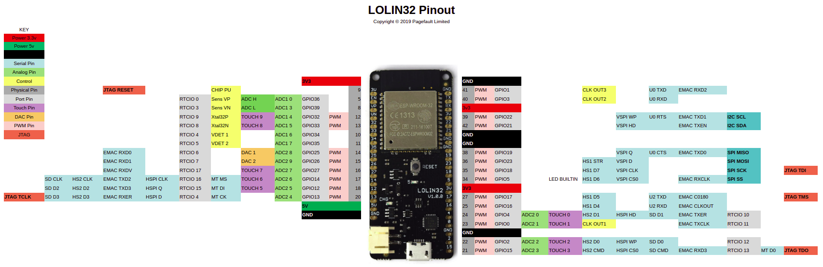

Pinout

[Esquematico de Lolin32 ESP32](https://wiki.wemos.cc/_media/products:lolin32:sch_lolin32_v1.0.0.pdf)

## TT-GO T-DISPLAY ESP32 LCD

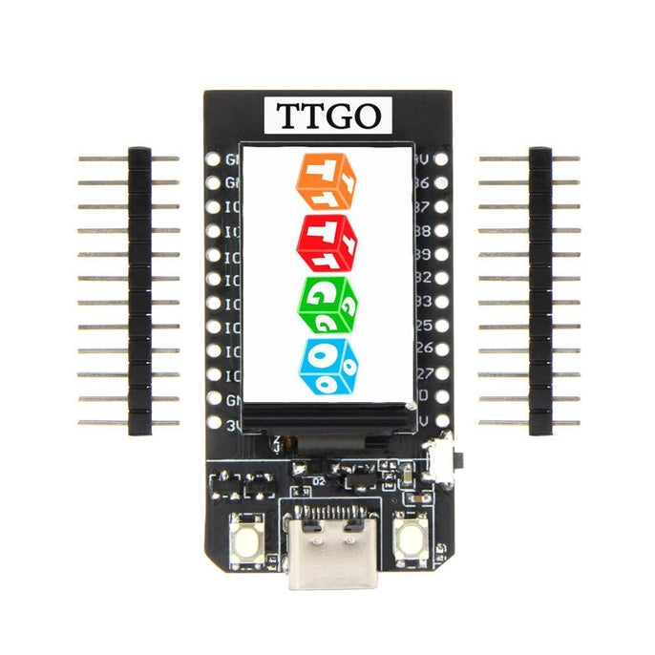

[Producto comprado](https://es.aliexpress.com/item/4000296985840.html)

[Producto original](https://es.aliexpress.com/item/33048962331.html)

[Producto en tindie](https://www.tindie.com/products/ttgo/lilygor-ttgo-t-display-esp32-wifibluetooth-module/)

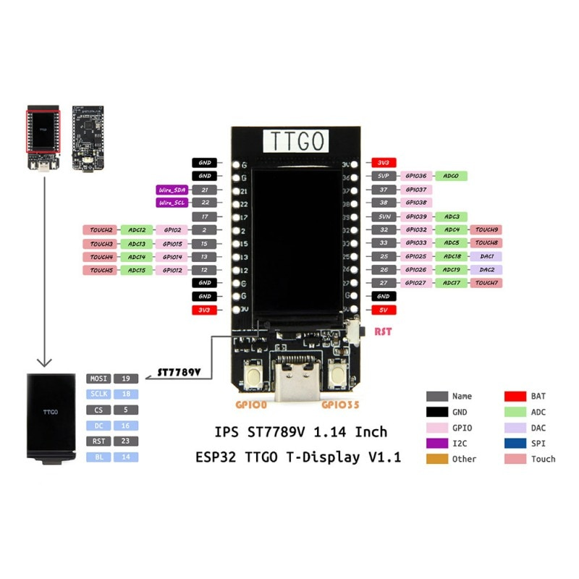

pinout

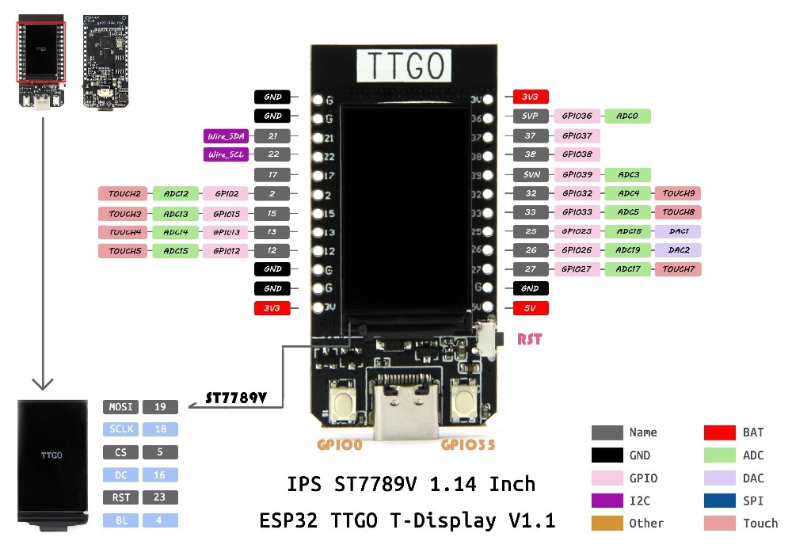

pinout original

[Esquema](https://github.com/Xinyuan-LilyGO/TTGO-T-Display/blob/master/schematic/ESP32-TFT(6-26).pdf)

QSPI flash, 4 MB SRAM SRAM de 520 kB

[Github](https://github.com/Xinyuan-LilyGO/TTGO-T-Display)

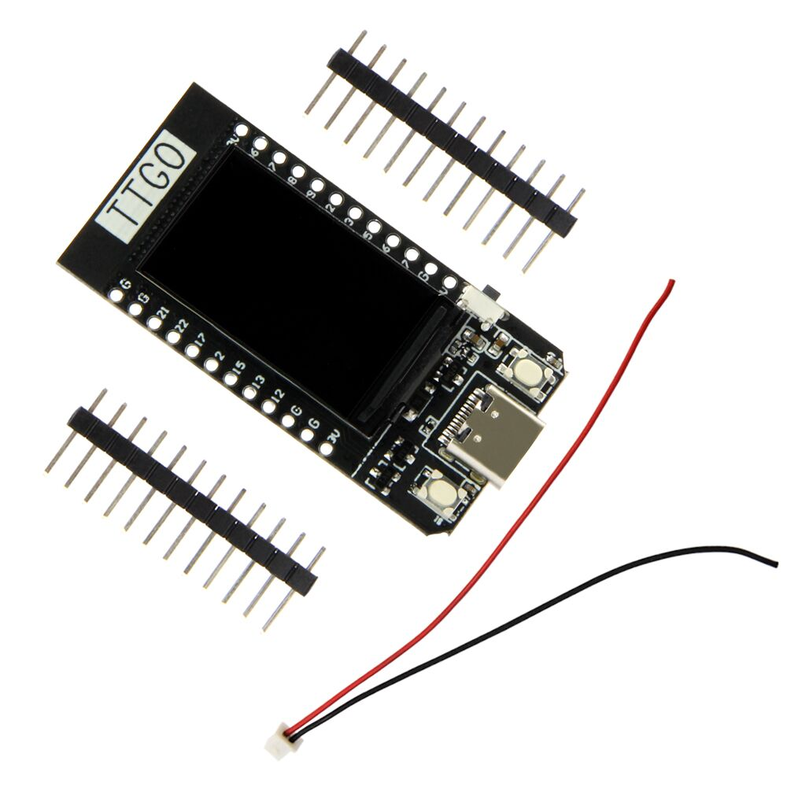

[Modulo para la pantalla](https://github.com/devbis/st7789py_mpy)

[micropython psRAM logo](https://github.com/loboris/MicroPython_ESP32_psRAM_LoBo/issues/310)

[Producto](http://www.lilygo.cn/prod_view.aspx?Id=1126)

https://www.instructables.com/TTGO-color-Display-With-Micropython-TTGO-T-display/

USB-C

1.14" OLED-color IPS ST7789V 1.14 Inch

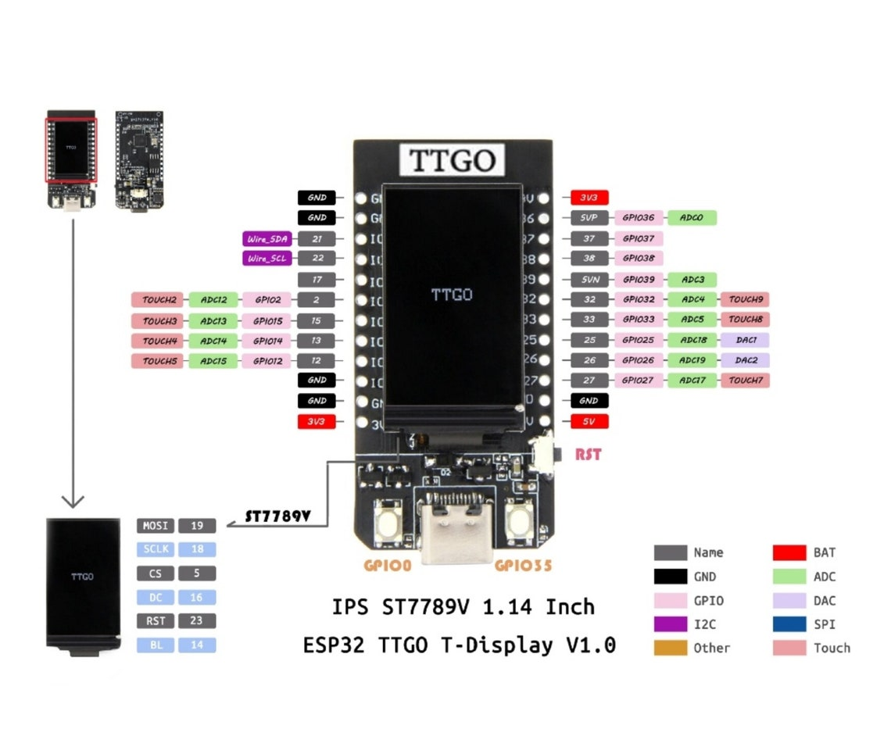

ADC IN: 34

Power: 14

TFT backlight: 4

#define BUTTON_1 35 #define BUTTON_2 0

[firmware y detalles](https://github.com/Xinyuan-LilyGO/TTGO-T-Display)

## TTGO - GPS - Lora

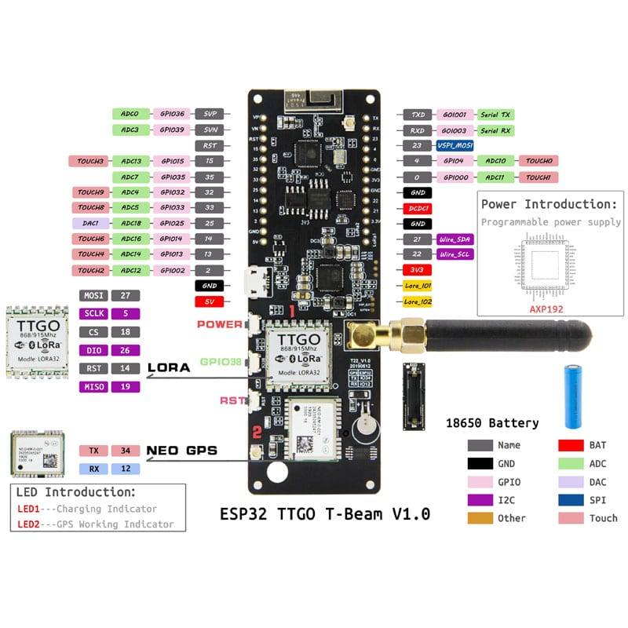

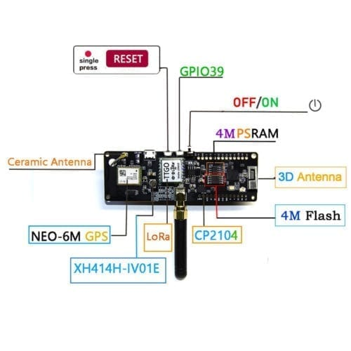

[Descripción del fabricante](https://github.com/LilyGO/TTGO-T-Beamls)

# Sonoff

## Pinout

### Sonoff basic

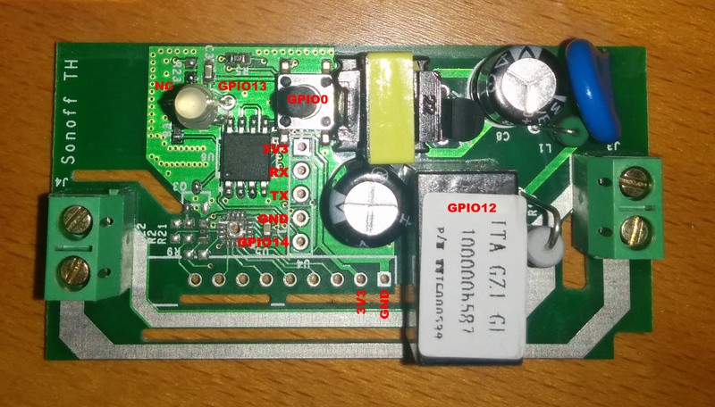

TODO: ¿qué es sonoff?

[Flashing micropython](https://medium.com/cloud4rpi/getting-micropython-on-a-sonoff-smart-switch-1df6c071720a)

http://blog.thebestjohn.com/posts/sonoff-micropython-wonderland/

### Sonoff Pow

Dispositivo que además de la activación remota mide el consumo del dispositivo al que está conectado

Para ello usa un HLW8012 ([Enlace](https://tinkerman.cat/post/hlw8012-ic-new-sonoff-pow))

[Modulo con HLW8032](https://es.aliexpress.com/item/33029897807.html) [Libreria](https://github.com/xoseperez/hlw8012)

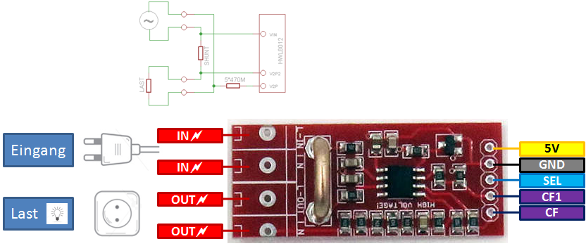

conexion

[Descripción](https://tinkerman.cat/post/the-sonoff-pow/)

[Pagina del producto](https://www.itead.cc/wiki/Sonoff_Pow)

[Esquemático](https://www.itead.cc/wiki/images/5/52/Sonoff_POW_Schematic.pdf)

[User guide](http://ewelink.coolkit.cc/?p=188)

## Control de un sonoff vía MQTT

[codigo](https://github.com/kfricke/micropython-sonoff-switch) Además usa thread para ejecutar varias tareas

## Nodo a partir de Sonoff basic

* Neopixel conectado al pin del LED (GPIO13) (En una primera versión para no des-soldar el led usaremos el GPIO14)
* Rele en GPIO12
* DHT22 en GPIO14
* BME280 via I2C en TX/RX? Segun [el enlace](https://github.com/arendst/Tasmota/issues/1865)

BME280-3.3V -> Sonoff-3.3V  
BME280-GND -> Sonoff-GND  
BME280-SCL -> Sonoff-TX  
BME280-SDA -> Sonoff-RX  
  
GPIO1 Serial Out (TX)-> I2C SCL  
GPIO3 Serial In (RX)-> I2C SDA

## micropython en sonoff

esptool.py --port /dev/ttyACM0 write_flash -fs 1MB -fm dout 0x0 firmware.bin

## Sonoff RF 433MHz

### Pulsadores

[Producto](https://www.banggood.com/Wireless-Remote-Transmitter-Sticky-RF-TX-Smart-For-Home-Living-Room-Bedroom-433MHZ-86-Wall-Panel-Works-With-SONOFF-RFRFR3SlampheriFan034CHProR2TX-Series433-RF-Bridge-p-1540771.html)

### Bridge RF

[Producto](https://www.banggood.com/SONOFF-RF-Bridge-WiFi-433-MHz-Replacement-Smart-Home-Automation-Universal-Switch-p-1179900.html)

[Detalles y modificaciones](https://github.com/arendst/Tasmota/wiki/Sonoff-RF-Bridge-433)

[How to Flash](https://github.com/arendst/Tasmota/wiki/How-to-Flash-the-RF-Bridge)

[Funcionamiento del bridge](https://hometechhacker.com/using-a-sonoff-rf-bridge-to-expand-your-smarthome/)

### Add RF to sonoff

[Add RF to sonoff](https://tinkerman.cat/post/adding-rf-to-a-non-rf-itead-sonoff/)

## Controlando sonoff con MQTT

[Controlando sonoff con MQTT](https://github.com/kfricke/micropython-sonoff-switch)

## Referencia

[Sonoff y mqtt](https://ricveal.com/blog/sonoff-mqtt/)

# Lego ev3 micropython

### EV3Dev

ev3dev is a Debian Linux-based operating system that runs on several LEGO® MINDSTORMS compatible platforms including the LEGO® MINDSTORMS EV3 and Raspberry Pi-powered BrickPi.

[ev3dev](https://www.ev3dev.org/)

[Descargas](https://www.ev3dev.org/downloads/)

Descargamos el firmware en una tarjeta SD desde la que se arranca, con lo que no hay que tocar el firmware orignal

[Tutoriales](https://www.ev3dev.org/docs/tutorials/)

[Complemento ev3 para Thonny](https://www.ev3dev.org/downloads/)

[Learn ev3 python](https://sites.google.com/site/ev3python/learn_ev3_python/workflows)

[ev3 simulator](https://github.com/ev3dev-python-tools/ev3dev2simulator)

https://education.lego.com/en-us/support/mindstorms-ev3/python-for-ev3

[Tutorial](https://le-www-live-s.legocdn.com/sc/media/files/ev3-micropython/ev3micropythonv100-71d3f28c59a1e766e92a59ff8500818e.pdf)

## Raspberry Pi Pico

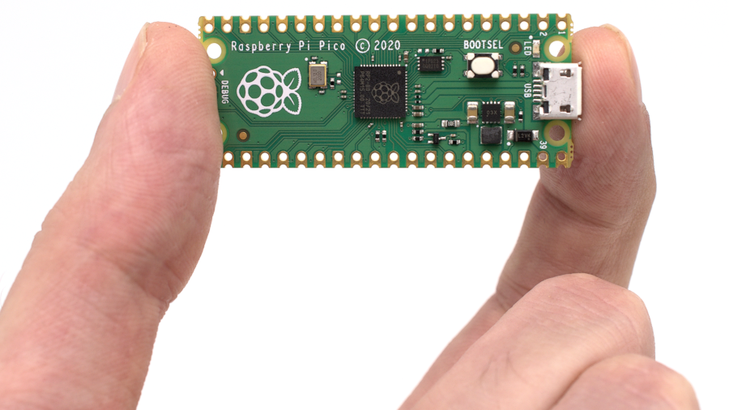 Imagen de Hackter.io

Raspberry Pi Pico es un microcontrolador creado por la fundación Raspberry Pi. Tiene 2 cores Arm Cortex M0+ que se ejecutan hasta los 133MHz, con 264KB of RAM y 2Mb de almacenamiento flash y sólo cuesta 4$.

Por su tamaño y potencia podemos compararlo con el ESP32 y con algunas de las placas más potentes de Arduino, si la comparamos por precio sólo quedaría el ESP32, pero por prestaciones el ESP32 sólo con su Wifi y Bluetooth ya la deja totalmente atrás. Recomiendo la [comparativa de Andreas Spiess con ESP32 y otras placas](https://www.youtube.com/watch?v=cVHCllbN3bQ)

En cualquier caso me parece una apuesta muy valiente de la Fundación Raspberry Pi, que saca en su primera versión un producto muy digno y a un precio totalmente alucinante y que sin duda será una nueva revolución en el sector.

## Pines/Pinout

* 30 GPIO
* 3 entradas analógicas
* 16 canalles PWM aplicable sobre cualquier pin
* 2 I2C
* 2 UARTs
* 2 SPI

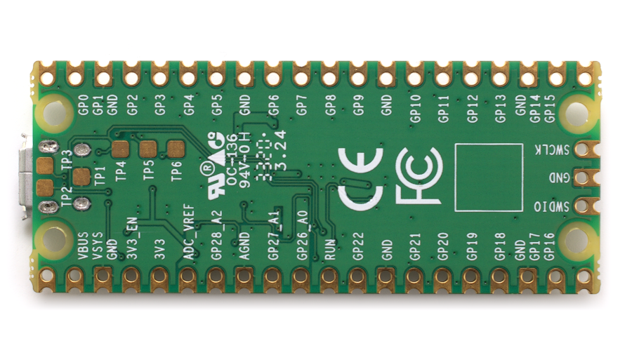

Imagen de Hackter.io



Imagen de RaspberryPi.org

Puedes usar el [módulo de frintzing de la Raspi Pico](https://datasheets.raspberrypi.org/pico/Pico-R3-Fritzing.fzpz) y [su esquema](https://datasheets.raspberrypi.org/pico/Pico-R3-A4-Pinout.pdf) de la [página de raspberry.org](https://www.raspberrypi.org/documentation/pico/getting-started/)

Más [detalles en la página de hackter.io](https://www.hackster.io/news/hands-on-with-the-rp2040-and-pico-the-first-in-house-silicon-and-microcontroller-from-raspberry-pi-effc452fc25d).

#### Uso micropython

El entorno de programación para micropython es Thonny que podemos instalar fácilmente desde [su página](https://thonny.org/) o desde python con

pip3 install thonny

Debemos asegurarnos de usar la última versión (al menos la 3.3.3), con lo que si ya lo tenemos instalado debemos actualizarlo con

pip3 install --upgrade thonny

En este vídeo vemos los primeros pasos

[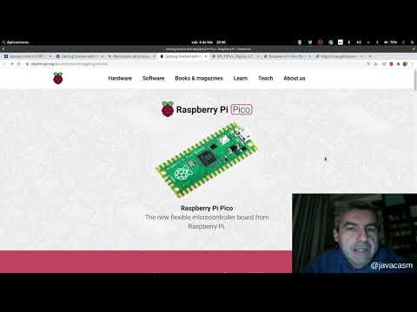](https://youtu.be/ttwo53KDqII)

[Vídeo: primeros pasos con Raspberry Pi Pico en micropython](https://youtu.be/ttwo53KDqII)

Ahora vamos a instalar el firmware de micropython a la Raspberry Pi Pico.

* Seleccionamos el intérprete de python adecuado desde el menú Run->Select Interpreter

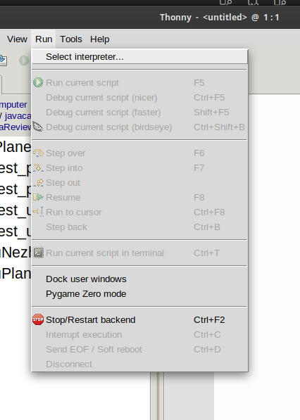

Seleccionando "Micropython(Raspberry Pi Pico)

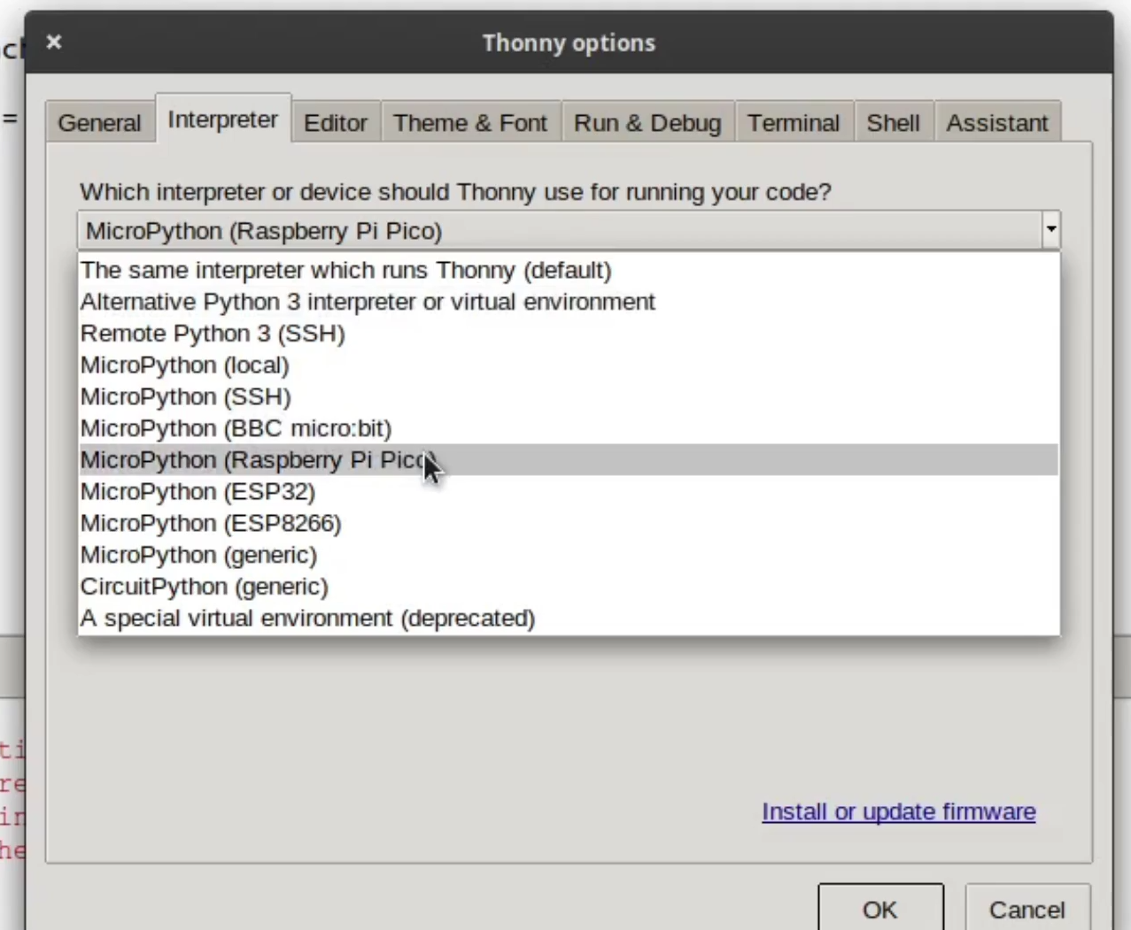

Desde esta opción tendremos acceso a la instalación del firmware (Dejamos la opción de seleccion automática del puerto de conexión)

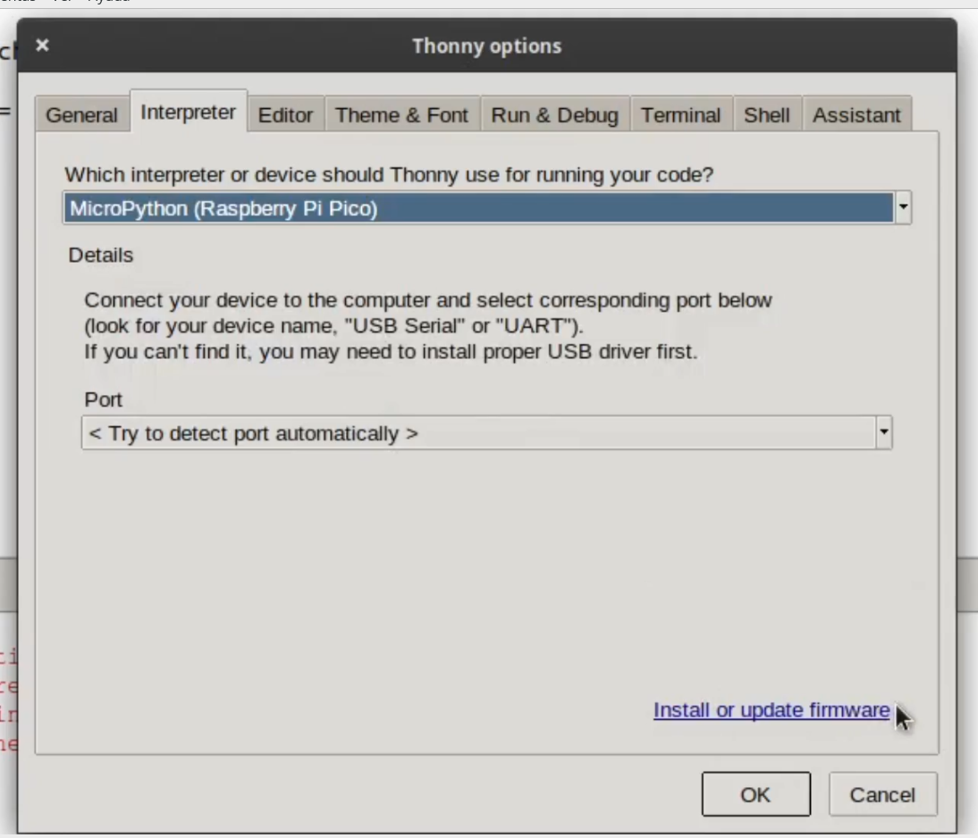

Pulsamos “Install or update firmware”

En la ventana que aparece veremos que se detecta la placa

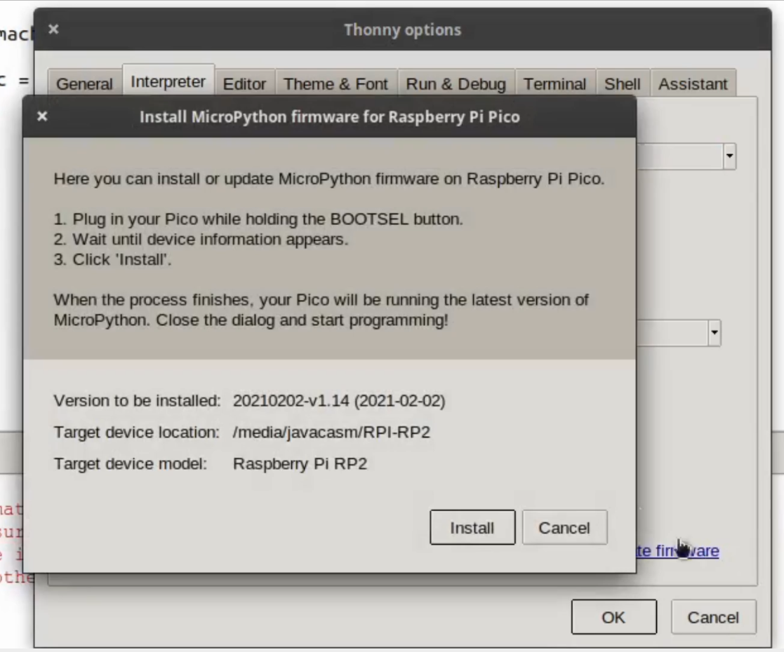

y pulsamos Install

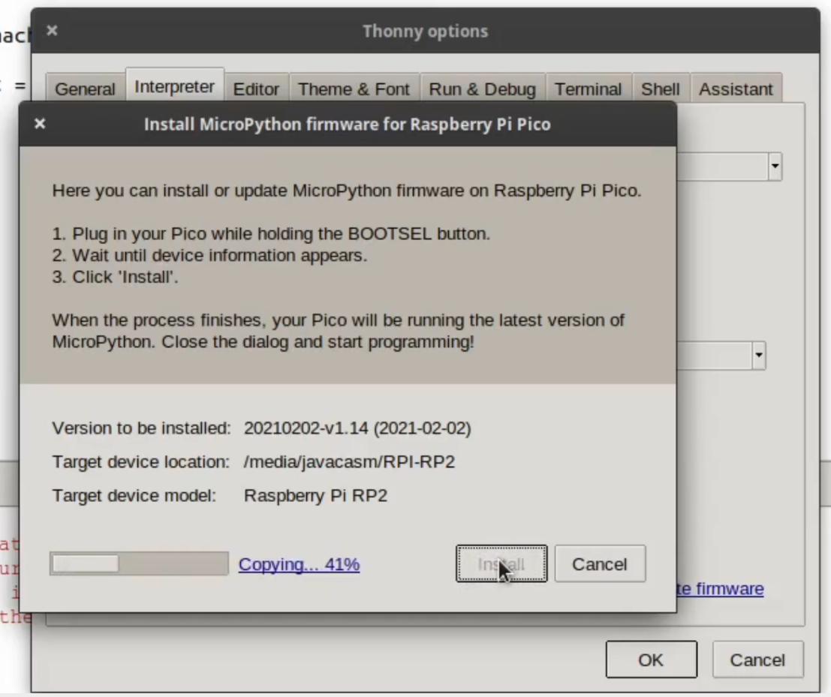

Después de instalarse el firmaware se resetea la placa

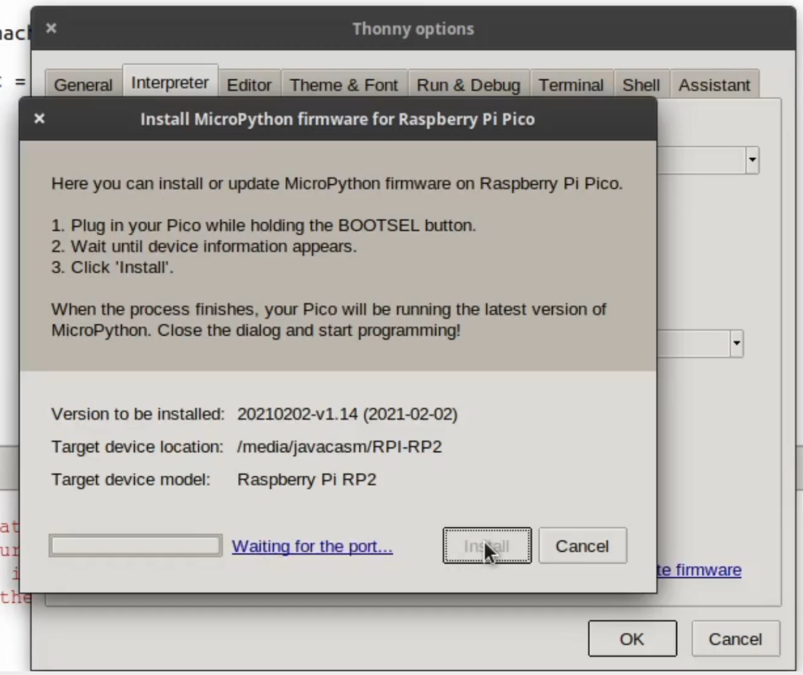

Una vez instalado el firmware de micropython y tras pulsar la tecla **Enter** aparecerá la descripción del firmware instalado y el prompt de python “>>>”

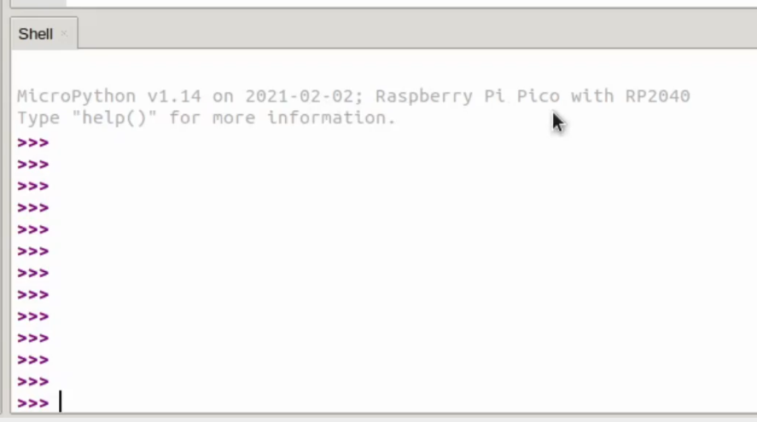

### Primera prueba: Hola Mundo

Escribimos nuestra pequeña prueba para ver que funciona el intérprete

print('Hola Mundo')

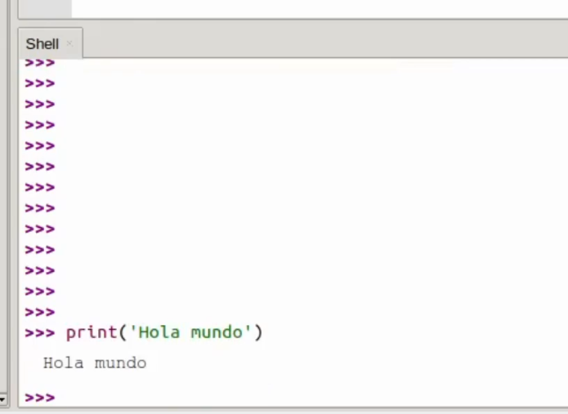

### Ejemplo 1: Led On/Off

Vamos a probar ahora con un ejemplo para encender y apagar el led incluído en la Pico, que está conectado al pin 25

import machine # Todo lo relaciionado con el acceso al hardware  
  
# Creamos un objeto led conectado al pin 25 y como salida  
led = machine.Pin(25, machine.Pin.OUT)  
  
led.on() # Encendemos  
led.off() # Apagamos

### Ejemplo 1.5: Parpadeo de led

Ahora introducimos un retardo y tenemos un led parpadeante. Para ello añadimos el módulo **utime**, una versión reducida del clásico módulo **time**. En micropython algunos módulos llevan una “u” (por la letra griega μ/micro) delante del nombre para indicar que son versiones reducidas

import machine # Todo lo relacionado con el acceso al hardware  
import utime # utilidades relacionadas con el tiempo  
  
# Creamos un objeto led conectado al pin 25 y como salida  
led = machine.Pin(25, machine.Pin.OUT)  
  
while True:  
 led.on()  
 utime.sleep(0.5)  
 led.off()  
 utime.sleep(0.5)

# Versiones

La última versión publicada actualmente (febrero de 2022) es la 1.18

## ¿Qué versión de micropython tengo instalada?

Cuando arranca la placa aparece en la descripción. Podemos provocar un reset con ctrl+D

´´´python >>> import os >>> os.uname() ´´´

[Fuente](https://forum.micropython.org/viewtopic.php?t=392)

# CircuitPython

Versión de Micropython para placas de Adafruit

[CircuitPython Essentials](https://learn.adafruit.com/circuitpython-essentials?view=all)

[Welcome to CircuitPython](https://learn.adafruit.com/welcome-to-circuitpython?view=all) # Simulador de micropython online

https://micropython.org/unicorn/